附件1
成都尊悦豪生酒店线路图
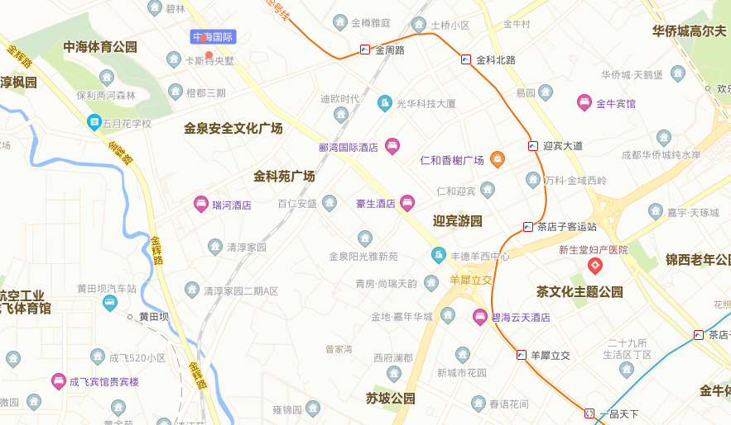
乘车线路：
A．动车东站至酒店：成都东客站乘坐地铁2号线直达迎宾大道站C出口，下车后步行约15分钟左右到达，也可以在羊犀立交C出口下，乘坐305，111，342，333，96，30，54，44到蜀西路站下车步行即到，打车约60元（20公里左右）。
B.火车北站至酒店：乘坐17路直达；火车北站乘坐地铁1号线在天府广场站转乘2号线迎宾大道C出口下；打车约22元（约9公里左右）。
C.双流机场至酒店：坐地铁十号线到太平园站，换乘地铁7号线到成都东客站(或一品天下站)，再换乘二号线到达迎宾大道站C出口出来直行15分钟到；公交路线乘坐822路至蜀西路站下车即到，打车约60元（约20公里左右）。

